ДО «Фантазёры»
Руководитель – Григорьева А.Н.
Занятие рассчитано на два урока.

Мастер – класс «Фигурки из пластилина»

Цель: Ознакомление с изготовлением изделия из пластилина.
Задачи:
Обучающие: создать представление о технике работы с пластилином, познакомить с этапами работы над выполнением изделия.
Развивающие: развитие творческих возможностей детей.
Воспитательные: вызывать положительные эмоции у ребенка к изобразительной деятельности и ее результатам.
Оборудование:
Для хаски - пластилин серого, белого, чёрного, голубого, красного и жёлтого цвета, зубочистка, стеки.
Для ромашки - пластилин белого, жёлтого и зелёного цвета, стеки, булька, шпажка.

Хаски

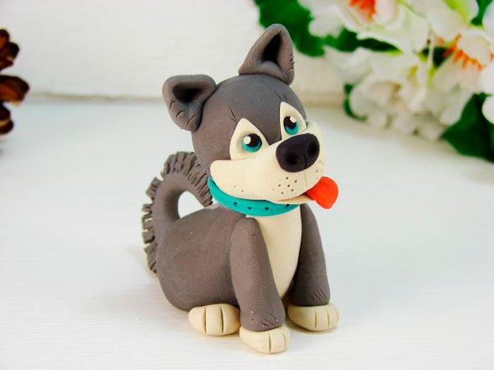

Ход занятия
- Скатайте шарик из серого пластилина.
- Наметьте стеком 2 треугольника в верхней части шарика.
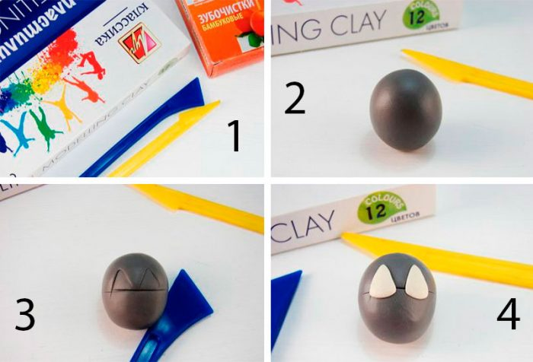
- Прикрепите 2 плоских треугольника из белого пластилина.
- Покройте белым пластилином нижнюю часть шара.
- Скатайте продолговатый овал из белого пластилина и прикрепите в качестве мордочки.
- Скатайте носик из чёрного пластилина и прикрепите к мордочке.
- Слепите глазки из голубого, чёрного и белого пластилина и прикрепите их к белым треугольничкам.
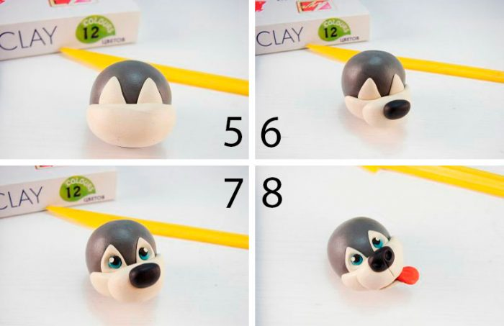
- Слепите язычок из красного пластилина и закрепите его.
- Слепите нижнюю часть пасти из белого пластилина и прикрепите под язык.
- Слепите 2 треугольника из серого пластилина и прикрепите в качестве ушей.
- Проработайте черты мордочки стеком.
- Слепите из серого пластилина туловище, вставьте зубочистку и закрепите голову.
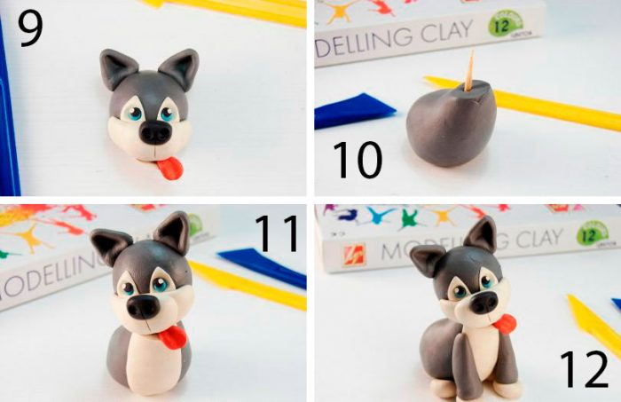
- Покройте белым пластилином пузико собаки.
- Скатайте 2 колбаски из серого пластилина и прикрепите их в качестве передних лап.
- Слепите 4 лепёшки из белого пластилина и прикрепите их к лапкам, как показано на изображении.
- Скатайте колбаску из серого пластилина, слепите хвостик в форме полумесяца.
- Обработайте стеком хвостик, добавив пушистости, затем прикрепите его.
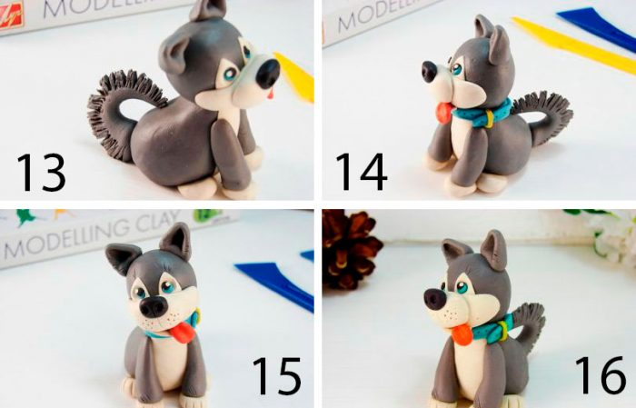
- Слепите ошейник из голубого пластилина, а из желтого сделайте застёжку, затем проделайте отверстия зубочисткой.
- Прорисуйте стеком ушки, мордочку и лапы.
Хаски из пластилина готова!

Ромашка

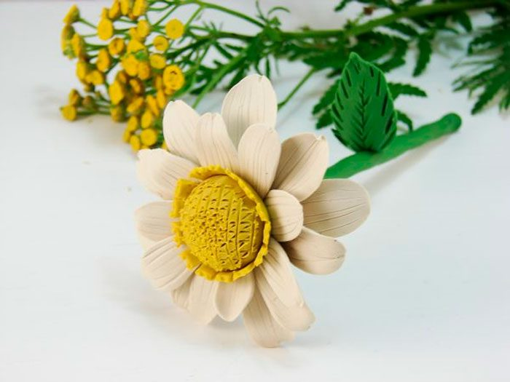

Ход занятия
- Слепите каплю из белого пластилина, затем расплющьте, придав ей форму лепестка.
- Прорисуйте стеком линии.
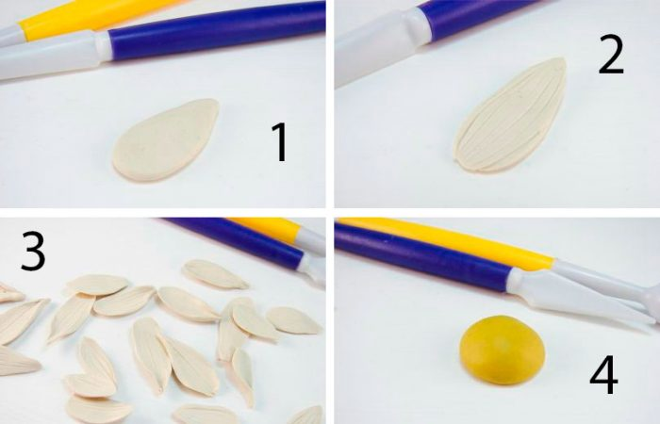
- Слепите 20 белых лепестков.
- Скатайте жёлтую серединку цветка.
- Подготовьте полосу желтого пластилина и прорежьте бахрому.
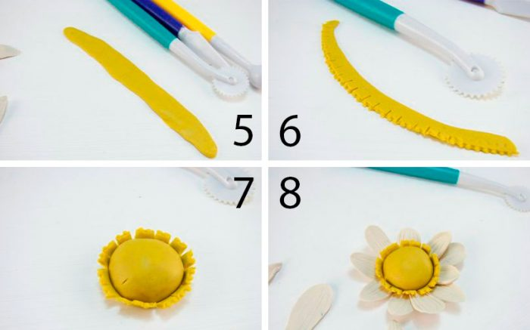
- Прилепите полоску по окружности жёлтой серединки.
7-9. Прилепите белые лепестки по кругу, размещая их в шахматном порядке.
10. Облепите зелёным пластилином шпажку, оставив кончик свободным.
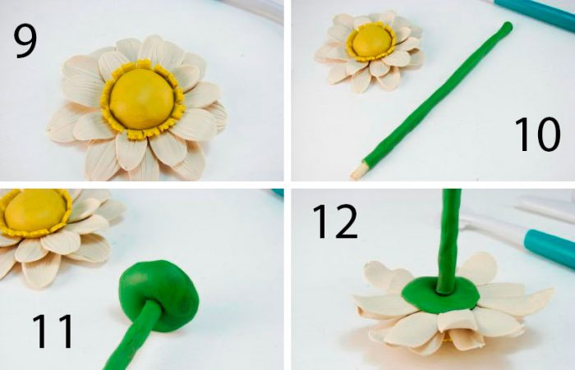
11. Сделайте лепёшку из зелёного пластилина и вылепите цветоложе.
12. Прилепите бутон к цветоложе.

13. Прорисуйте сетчатую фактуру на жёлтой серединке.
14-15.Слепите листочек, прорисуйте фактуру и прилепите к стеблю.
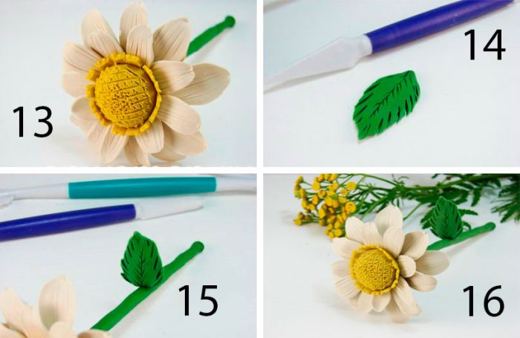
Ромашка из пластилина готова!
Жду от вас фотографии готового изделия в группе Viber или в Instagram!

